- Por que homem não chora – Pablo;
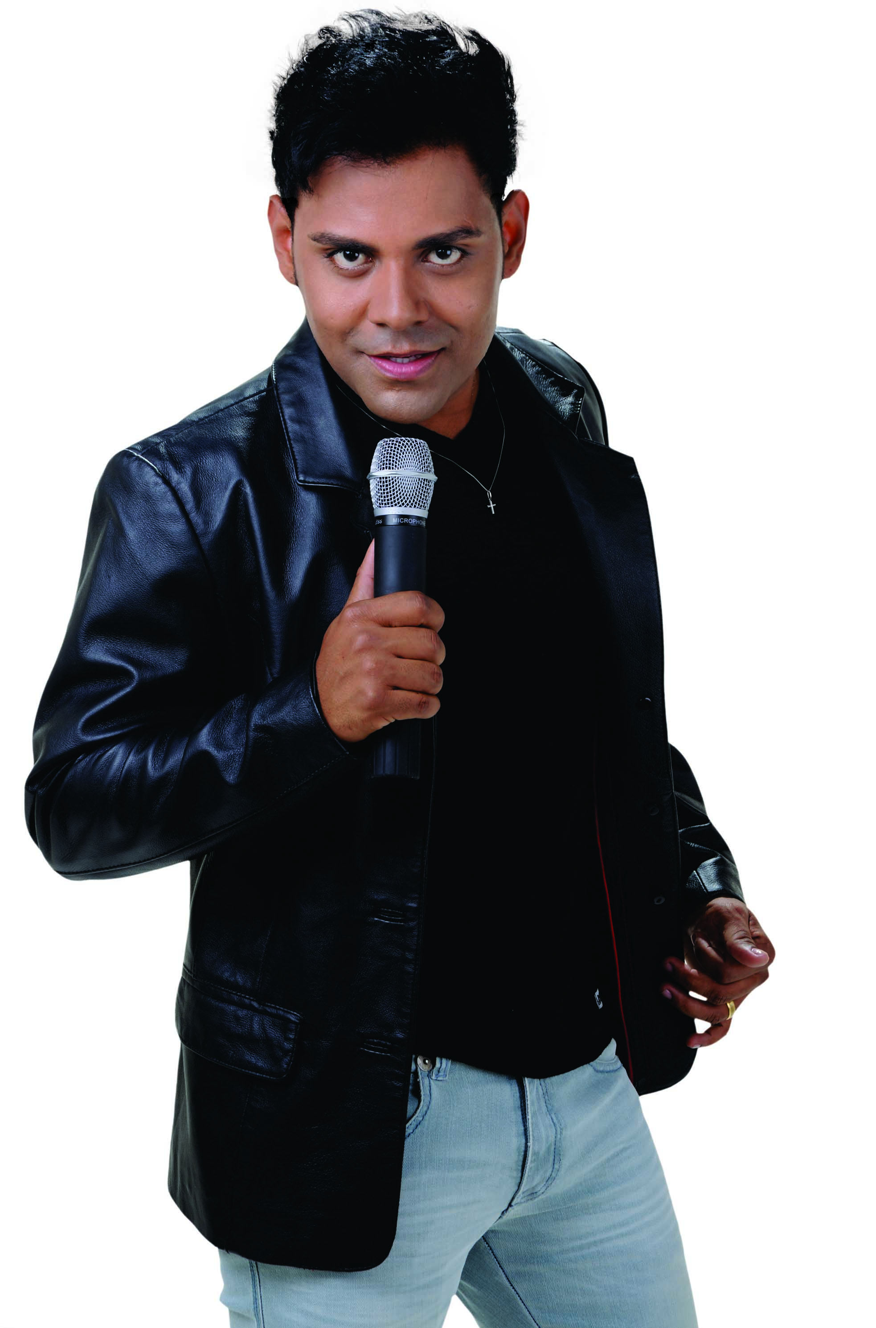
Figura 01

“você foi a culpada desse amor se acabar
você que destruiu a minha vida
você que machucou meu coração me fez chorar
e me deixou num beco sem saída”

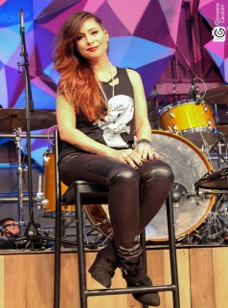
Figura 02
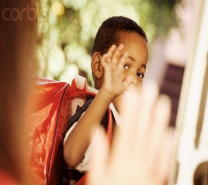
“estou indo embora agora, por favor não implora
porque homem não chora
estou indo embora agora, a mala já esta lá fora
porque homem não chora”

- Tocando em frente – Almir Sater;

Figura 03

“Ando devagar por que já tive pressa
E levo esse sorriso por que já chorei demais
Hoje me sinto mais forte, mais feliz quem sabe,
Só levo a certeza de que muito pouco eu sei
Nada sei.”
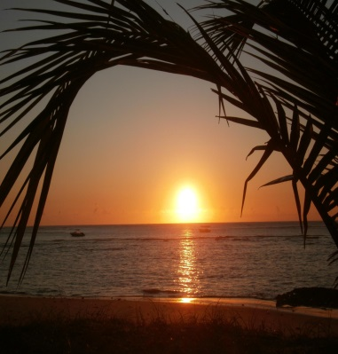
“Todo mundo ama um dia todo mundo chora,
Um dia a gente chega, no outro vai embora
Cada um de nós compõe a sua história
Cada ser em si carrega o dom de ser capaz
E ser feliz.”
- Conquistando o impossível – Jamily;
Figura 04
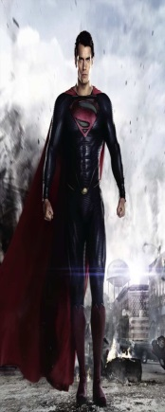
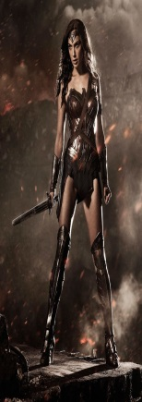
“Acredite é hora de vencer,
Essa força vem de dentro de você,
Você pode até tocar o céu, se crê.
Acredite, que nenhum de nós,
Já nasceu com jeito pra super-herói,
Nossos sonhos a gente é quem constrói.
É vencendo os limites,
Escalando as fortalezas,
Conquistando o impossível pela fé.
Refrão
Campeão, vencedor
Deus dá asas
Faz teu vôo
Campeão, vencedor
Essa fé que te faz imbatível te mostra o teu valor

Acredite, que nenhum de nós,
Já nasceu com jeito pra super-herói,
Nossos sonhos a gente é quem constrói.
É vencendo os limites,
Escalando as fortalezas,
Conquistando o impossível pela fé.”

- Me adora – Pitty;
Figura 05
“Tantas decepções eu já vivi
Aquela foi de longe a mais cruel
Um silêncio profundo e declarei:
"Só não desonre o meu nome"
Você que nem me ouve até o fim
Injustamente julga por prazer
Cuidado quando for falar de mim
E não desonre o meu nome”
Figura 06
“Será que eu já posso enlouquecer?
Ou devo apenas sorrir?
Não sei mais o que eu tenho que fazer
Pra você admitir
Que você me adora
Que me acha foda
Não espere eu ir embora pra perceber
Que você me adora
Que me acha foda
Não espere eu ir embora pra perceber”

- Mais uma vez – Renato Russo;
Figura 06
“Mas é claro que o sol vai voltar amanhã
Mais uma vez, eu sei
Escuridão já vi pior, de endoidecer gente sã
Espera que o sol já vem
Tem gente que está do mesmo lado que você
Mas deveria estar do lado de lá
Tem gente que machuca os outros
Tem gente que não sabe amar
Tem gente enganando a gente
Veja a nossa vida como está
Mas eu sei que um dia a gente aprende
Se você quiser alguém em quem confiar
Confie em si mesmo
Quem acredita sempre alcança
Mas é claro que o sol vai voltar amanhã
Mais uma vez, eu sei
Escuridão já vi pior, de endoidecer gente sã
Espera que o sol já vem”

- Ovelha Negra – Rita Lee;
Figura 07
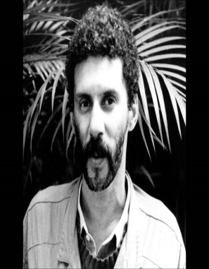

“Levava uma vida sossegada
Gostava de sombra
E água fresca
Meu Deus!
Quanto tempo eu passei
Sem saber!
Uh! Uh!...
Foi quando meu pai
Me disse:
"Filha, você é a Ovelha Negra
Da família"
Agora é hora de você assumir
Uh! Uh! E sumir!...”
- Tempo Perdido – Legião Urbana;
Figura 07
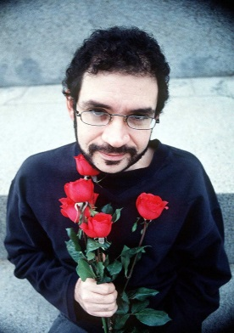
“Todos os dias quando acordo
Não tenho mais o tempo que passou
Mas tenho muito tempo
Temos todo o tempo do mundo
Todos os dias antes de dormir
Lembro e esqueço como foi o dia
Sempre em frente
Não temos tempo a perder”

- O tempo não para – Cazuza;
Figura 08
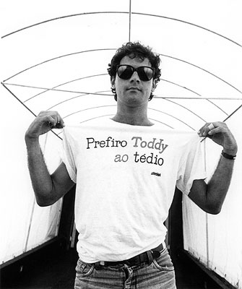
“Dias sim, dias não
Eu vou sobrevivendo sem um arranhão
Da caridade de quem me detesta
A tua piscina tá cheia de ratos
Tuas idéias não correspondem aos fatos
O tempo não pára
Eu vejo o futuro repetir o passado
Eu vejo um museu de grandes novidades
O tempo não pára
Não pára, não, não para”
- Quem quer pão;

Figura 09
“Quem quer pão, quem quer pão, quem quer pão
Que tá quentinho, tá quentinho, tá quentinho
Tão gostosinho, gostosinho, gostosinho
Quero mais um, mais um!
É tão cheiroso e macio, tão saboroso um arrepio!
Se eu fosse manteiga eu derretia num instante assim, assim!
Quem quer pão, quem quer pão, quem quer pão
Que tá quentinho, tá quentinho, tá quentinho
Pão gostosinho, gostosinho, gostosinho
Quero mais um, mais um!”

- O que é o que é - Gonzaguinha
Figura 10
“Eu fico com a pureza das respostas das crianças:
É a vida! É bonita e é bonita!
Viver e não ter a vergonha de ser feliz,
Cantar,
A beleza de ser um eterno aprendiz
Eu sei
Que a vida devia ser bem melhor e será,
Mas isso não impede que eu repita:
É bonita, é bonita e é bonita!
E a vida? E a vida o que é, diga lá, meu irmão?
Ela é a batida de um coração?
Ela é uma doce ilusão?
Mas e a vida? Ela é maravilha ou é sofrimento?
Ela é alegria ou lamento?
O que é? O que é, meu irmão?
Há quem fale que a vida da gente é um nada no mundo,
É uma gota, é um tempo
Que nem dá um segundo,
Há quem fale que é um divino mistério profundo,
É o sopro do criador numa atitude repleta de amor.
Você diz que é luta e prazer,
Ele diz que a vida é viver,
Ela diz que melhor é morrer
Pois amada não é, e o verbo é sofrer.
Eu só sei que confio na moça
E na moça eu ponho a força da fé,
Somos nós que fazemos a vida
Como der, ou puder, ou quiser,
Sempre desejada por mais que esteja errada,
Ninguém quer a morte, só saúde e sorte,
E a pergunta roda, e a cabeça agita.
Fico com a pureza das respostas das crianças:
É a vida! É bonita e é bonita!
É a vida! É bonita e é bonita!”

